СОДЕРЖАНИЕ
Введение 3
1 Исходные данные 4
2 Обработка данных о физических свойствах пород продуктивных пластов 6
2.1 Учет и отображение проницаемостной неоднородности пород 6
2.2 Оценка соответствия теоретического распределения статистическому 7
3 Схематизации залежи круговой кольцеобразной формы 10
4 Гидродинамические расчеты отборов жидкости из залежи при жестком водонапорном режиме 13
4.1 Расчет уровня добычи жидкости и среднего дебита скважин 1 ряда до отключения 14
4.2 Расчет уровня добычи жидкости и среднего дебита скважин 2 ряда после отключения 1 ряда 17
4.3 Расчет уровня добычи жидкости и среднего дебита скважин 3 ряда после отключения 2 ряда 19
5 Расчет процесса разработки нефтяной залежи и прогнозирование показателей разработки 21
5.1 Расчет долей нефти в добываемой жидкости 21
5.2 Расчёт безразмерного времени как функции K_{m} 22
5.3 Расчёт безразмерного времени как функции времени в годах при одновременной работе нескольких рядов скважин 24
5.4 Расчет процесса обводнения рядов скважин и залежи 26
ЛИТЕРАТУРА 38

ВВЕДЕНИЕ

В данном курсовом проекте приведен расчет процесса разработки гипотетической залежи по методике БашНИПИНефть. М.М. Саттаровым предложен метод расчета показателей разработки с учетом проницаемостной неоднородности пласта и различия в вязкостях нефти и вытесняющей воды.
Метод расчета предполагает, что непрерывный неоднородный пласт моделируется серией прослоев, границы которых ориентированы параллельно линиями тока. Проницаемость каждого прослоя по длине постоянна. Прослои различной проницаемости распределены по толщине пласта вероятностно. Характер обводнения не зависит от порядка расположения прослоев и последовательности перехода от одной проницаемости к другой. Важно лишь знать количество прослоев с той или иной проницаемостью, так как, в конечном счете, именно этим определяется соотношение между объемом добываемой нефти и воды.
Вытеснение нефти по каждому прослою происходит поршнеобразно с некоторой предельной остаточной нефтенасыщенностью S_{ОН}, при которой относительная проницаемость для нефти равна нулю. Скорость вытеснения нефти водой в каждом прослое пропорциональна коэффициенту проницаемости прослоя. Взаимные перетоки жидкости между прослоями отсутствуют.
Плотность и функция распределения проницаемости имеют вид распределения М.М. Саттарова:
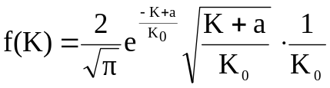;
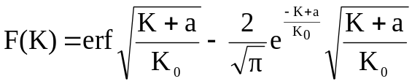 ,
где к – коэффициент проницаемости пласта; а, К₀ - параметры распределения.
Принимается течение жидкости от нагнетательной к добывающей галерее.

1 Исходные данные

По данным геологоразведочных работ установлено, что залежь имеет форму, близкую к круговой. Считается, что на залежи целесообразно разместить 3 ряда действующих скважин: первые два ряда – кольцевые, третий – стягивающий.
По картам начальной нефтенасыщенной толщины пласта подсчитаны объемы песчаников между рядами скважин и в целом по залежи.
Основные характеристики залежи:
Общий объем нефтенасыщенных пород, м³ - 173574000.
Объем нефтенасыщенных пород, м³:
- в пределах внутреннего контура нефтеносности, V_{н} - 125600000;
- в пределах первого ряда, V₁ - 74326000;
- в пределах второго ряда, V₂ - 25634000.
Длина стягивающего ряда, м - 2000;
Расстояние между рядами, м -500;
Расстояние между скважинами, м -500.
Количество скважин в рядах: n₁ = 20; n₂ = 13; n₃ = 4.
Ряд нагнетательных скважин расположен на внешнем контуре нефтеносности.
На залежи пробурено 15 разведочных скважин, в которых определены значения нефтенасыщенной толщины пласта. Они оказались равными 11,0; 13,2; 15,2; 12,4; 7,2; 9,4; 9,0; 10,2; 11,4; 10,0; 11,8; 15,4;12,0; 10,7; 11,3 м.
Коэффициенты проницаемости пластов были определены для 291 образца керна. Результаты этих определений приведены в таблице 1.1
Таблица 1.1
Распределение образцов горных пород по коэффициенту проницаемости
Интервал изменения  проницаемости, мкм² | 0,000-0,100 | 0,101-0,200 | 0,201-0,300 | 0,301-0,400 | 0,401-0,500 | 0,501-0,600 | 0,601-0,700 | 0,701-0,800 | 0,801-0,900
Количество образцов | 23 | 60 | 100 | 34 | 20 | 15 | 12 | 8 | 6

Продолжение табл. 1.1
Интервал изменения  проницаемости, мкм² | 0,901-1,000 | 1,001-1,100 | 1,101-1,200 | 1,201-1,300 | 1,301-1,400 | 1,401-1,500 | Всего  образцов
Количество образцов | 4 | 3 | 2 | 2 | 1 | 1 | 291

Свойства нефти, воды и продуктивного пласта, а также некоторые характеристики вытеснения нефти из пласта были исследованы в лабораторных условиях. Результаты этих исследований:
Вязкость нефти μ_{н} = 6 мПа.с;
Вязкость воды μ_{в} = 1,4 мПа.с;
Давление насыщения Р_{нас} = 9,5 МПа;
Начальное пластовое давление Р_{пл} = 18 МПа;
Радиус скважин r_{с} = 0,10 м;
Коэффициент пористости m=22 %;
Коэффициент вытеснения k_{выт}=69 %;
Коэффициент нефтенасыщенности S_{нн}=85 %;
Коэффициент сетки скважин k_{сет}=95 %;
Конечная обводнённость продукции 98,5 %

2 Обработка данных о физических свойствах пород
продуктивных пластов

2.1 Учет и отображение проницаемостной
неоднородности пород

При использовании статистических методов анализируемый параметр пласте принимается за случайную величину с определенной функцией распределения F(х), а имеющиеся результаты его измерений принимаются за выборку из генеральной совокупности данных, характеризующих пласт в целом.
Для данной выборки определяем числовые характеристики, выбраем закон распределения и проверяем соответствие выбранного теоретического распределения фактическому.
Таблица 2.1
Обработки данных о коэффициенте проницаемости пласта
Интервал измерения коэффициента проницаемости, мкм² | Середины интервалов (K_{i}), мкм² | Частота, m | Частость, ω=m/n | K_{i×}ω_{i} | (K-K_{i})² | (K-K_{i})²×ω | B=ω_{i}/ΔK
0,0-0,1 | 0,05 | 23 | 0,0790 | 0,0040 | 0,0794 | 0,0063 | 0,0079
0,1-0,2 | 0,15 | 60 | 0,2062 | 0,0309 | 0,0331 | 0,0068 | 0,0206
0,2-0,3 | 0,25 | 100 | 0,3436 | 0,0859 | 0,0067 | 0,0023 | 0,0344
0,3-0,4 | 0,35 | 34 | 0,1168 | 0,0409 | 0,0003 | 0,0000 | 0,0117
0,4-0,5 | 0,45 | 20 | 0,0687 | 0,0309 | 0,0140 | 0,0010 | 0,0069
0,5-0,6 | 0,55 | 15 | 0,0515 | 0,0284 | 0,0476 | 0,0025 | 0,0052
0,6-0,7 | 0,65 | 12 | 0,0412 | 0,0268 | 0,1013 | 0,0042 | 0,0041
0,7-0,8 | 0,75 | 8 | 0,0275 | 0,0206 | 0,1749 | 0,0048 | 0,0027
0,8-0,9 | 0,85 | 6 | 0,0206 | 0,0175 | 0,2685 | 0,0055 | 0,0021
0,9-1,0 | 0,95 | 4 | 0,0137 | 0,0131 | 0,3822 | 0,0053 | 0,0014
1,0-1,1 | 1,05 | 3 | 0,0103 | 0,0108 | 0,5158 | 0,0053 | 0,0010
1,1-1,2 | 1,15 | 2 | 0,0069 | 0,0079 | 0,6695 | 0,0046 | 0,0007
1,2-1,3 | 1,25 | 2 | 0,0069 | 0,0086 | 0,8431 | 0,0058 | 0,0007
1,3-1,4 | 1,35 | 1 | 0,0034 | 0,0046 | 1,0367 | 0,0036 | 0,0003
1,4-1,5 | 1,45 | 1 | 0,0034 | 0,0050 | 1,2504 | 0,0043 | 0,0003
Итого: |  | 291 | 1,0000 | 0,3359 | - | 0,0622 | -

Математическое ожидание коэффициента проницаемости:
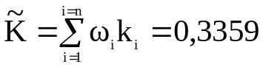мкм²
где ω_{i} – частость или эмпирическая вероятность случайной величины.
Дисперсия случайной величины:
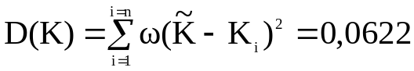мкм²

Средне квадратическое отклонение:
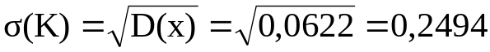мкм²
Коэффициент вариации случайной величины:
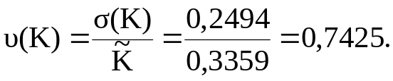
Так как υ(К)=0,792>0,75 то выбираем закон распределения М.М. Саттарова

2.2 Оценка соответствия теоретического распределения
статистическому

Плотность и функция распределения проницаемости имеют вид распределения М.М. Саттарова:
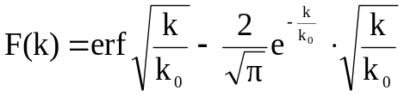
где к – коэффициент проницаемости пласта; а, К₀ - параметры распределения.
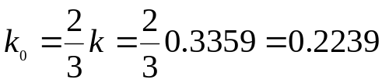мкм²

В таблице 2.2 приведены расчеты статистического и теоретического законов распределения.
Критерий согласия А.Н. Колмогорова вычисляется по формуле:
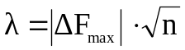
где λ - критерий согласия А.Н. Колмогорова; ΔF – абсолютное значение максимальной разницы между теоретической и статистической функцией распределения; n - общее число определений параметра.

Таблица 2.2
Обработки данных фактического и теоретического законов распределения коэффициентов проницаемости пласта
Интервал измерения коэффици-ента про-ницаемости, мкм² | Середины интерва-лов (K_{i}), мкм² | Часто-та, m | Частость, w=m/n | Статич  значение  F(k)_{ст} | 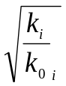 | erf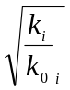 | f(K)_{теор} | F(k)_{теор} | Δ F(k)=  | F(k)_{ст} - F(k)_{теор} |
0,0-0,1 | 0,05 | 23 | 0,0790 | 0,0790 | 0,4726 | 0,4937 | 0,1905 | 0,0671 | 0,0119
0,1-0,2 | 0,15 | 60 | 0,2062 | 0,2852 | 0,8185 | 0,7538 | 0,2111 | 0,2810 | 0,0041
0,2-0,3 | 0,25 | 100 | 0,3436 | 0,6288 | 1,0567 | 0,8661 | 0,1744 | 0,4756 | 0,1532
0,3-0,4 | 0,35 | 34 | 0,1168 | 0,7457 | 1,2503 | 0,9229 | 0,132 | 0,6273 | 0,1184
0,4-0,5 | 0,45 | 20 | 0,0687 | 0,8144 | 1,4177 | 0,9538 | 0,0958 | 0,7394 | 0,0750
0,5-0,6 | 0,55 | 15 | 0,0515 | 0,8659 | 1,5673 | 0,9736 | 0,0677 | 0,8219 | 0,0440
0,6-0,7 | 0,65 | 12 | 0,0412 | 0,9072 | 1,7038 | 0,9838 | 0,0471 | 0,8783 | 0,0289
0,7-0,8 | 0,75 | 8 | 0,0275 | 0,9347 | 1,8302 | 0,9903 | 0,0324 | 0,9178 | 0,0169
0,8-0,9 | 0,85 | 6 | 0,0206 | 0,9553 | 1,9484 | 0,9942 | 0,0221 | 0,9448 | 0,0105
0,9-1,0 | 0,95 | 4 | 0,0137 | 0,9690 | 2,0598 | 1,0000 | 0,0149 | 0,9666 | 0,0024
1,0-1,1 | 1,05 | 3 | 0,0103 | 0,9793 | 2,1655 | 1,0000 | 0,01 | 0,9775 | 0,0018
1,1-1,2 | 1,15 | 2 | 0,0069 | 0,9862 | 2,2663 | 1,0000 | 0,0067 | 0,9850 | 0,0013
1,2-1,3 | 1,25 | 2 | 0,0069 | 0,9931 | 2,3628 | 1,0000 | 0,0045 | 0,9900 | 0,0031
1,3-1,4 | 1,35 | 1 | 0,0034 | 0,9965 | 2,4555 | 1,0000 | 0,003 | 0,9933 | 0,0032
1,4-1,5 | 1,45 | 1 | 0,0034 | 1,0000 | 2,5448 | 1,0000 | 0,002 | 0,9956 | 0,0044

Из таблицы 2.2 выбираем ΔF_{max}=0,1532
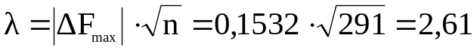

Таблица 2.3
Значения вероятностей P()
λ | Р(λ) | λ | р(λ) | λ | Р(λ)
0,30 | 1,0000 | 0,80 | 0,5441 | 1,60 | 0,0120
0,35 | 0,9997 | 0,85 | 0,4653 | 1,70 | 0,0062
0,40 | 0,9972 | 0,90 | 0,3927 | 1,80 | 0,0032
0,45 | 0,9874 | 0,95 | 0,3275 | 1,90 | 0,0015
0,50 | 0,9639 | 1,00 | 0,2700 | 2,00 | 0,0007
0,55 | 0,9228 | 1,10 | 0,1777 | 2,10 | 0,0003
0,60 | 0,8643 | 1,20 | 0,1122 | 2,20 | 0,0001
0,65 | 0,7920 | 1,30 | 0,0681 | 2,30 | 0,0001
0,70 | 0,7112 | 1,40 | 0,0397 | 2,40 | 0,00007
0,75 | 0,6272 | 1,50 | 0,0222 | 2,50 | 0,00004
Свойства критерия λ таковы, что, если полученному значению будет соответствовать малая вероятность р(λ), то расхождение между эмпирическим и теоретическим распределением является существенным
Из таблицы 2.3 находим р(λ)=0,00004 < 0,05.
Следовательно закон Сатарова подходит.

3 схематизации залежи круговой кольцеобразной формы

Овальную залежь в зависимости от степени вытянутости можно заменить круговой или кольцевой и тем самым упростить гидродинамические расчеты. Такая замена возможна, если соотношение осей овала а/в > 1/3. При этом необходимо соблюдать следующее правило. Длина внешнего периметра кольца должна быть равна длине расчетного контура нефтеносности, а площадь кольца – площади нефтеносности в пределах контура. Основные геометрические размеры модели залежи можно определить и исходя из равенства объемов нефтенасыщенных пород.
Все линейные размеры расчетной модели пласта определены при схематизации условий разработки залежи.

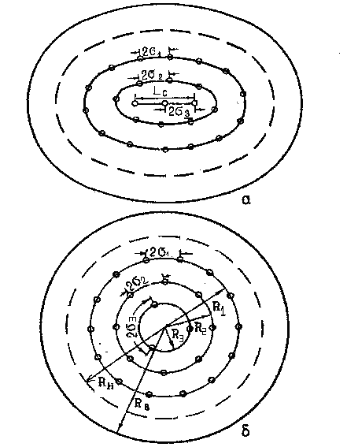
Рисунок 3.1. Схематизация формы залежи: а – реальная залежь; б – расчетная схема

1. Реальную залежь заменяем кольцевой. Это исходит из того, что скважины стягивающего ряда расположены в линии. В таких случаях считается целесообразным заменить реальную залежь, имеющую овальную форму, кольцевой. Если вместо стягивающего ряда будет проектироваться стягивающая единичная скважина, то реальную залежь заменяют круговой.
2. Определяем среднюю нефтенасыщенную толщину пласта:
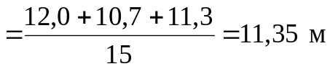.
3. Определяем радиус стягивающего внутреннего ряда R₃ скважин по формуле
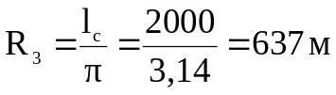.
4. Рассчитываем радиусы рядов скважин R_{i} из условия равенства объёмов нефтенасыщенных пород в соответствующих элементах реальной и расчётной схем по общей формуле
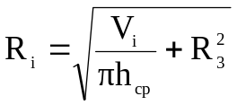,
где V_{i} – объём нефтенасыщенных пород в пределах ряда с радиусом R_{i}:
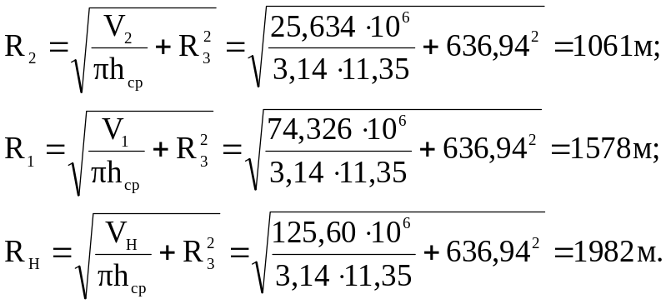
Радиус внешнего контура нефтеносности определяется из следующей очевидной формулы для расчёта общего объёма нефтенасыщенных пород V_{общ}:
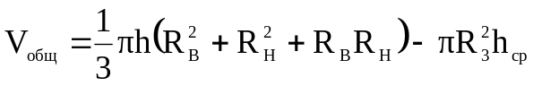.
Решая последнее уравнение относительно R_{B,} получим
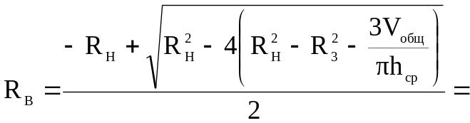
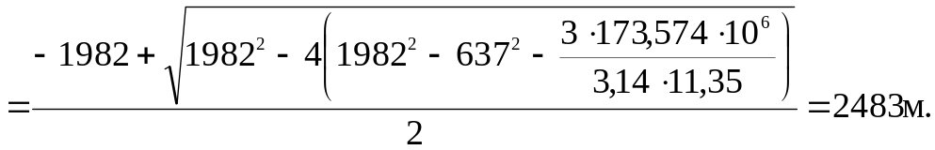

5. Определяем расстояние между скважинами в рядах 2σ_{i} на расчётной схеме:
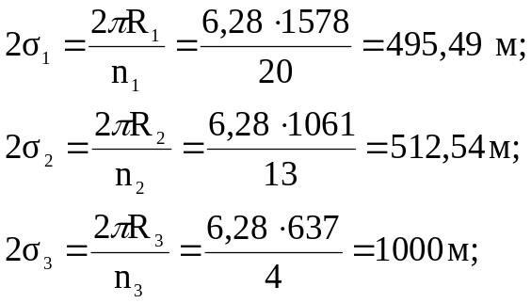
По полученным данным линейных размеров залежи составляем расчётную гидродинамическую схему залежи (рисунке 3.1,б).

4 ГИДРОДИНАМИЧЕСКИЕ РАСЧЁТЫ ОТБОРОВ ЖИДКОСТИ ИЗ
ЗАЛЕЖИ ПРИ ЖЕСТКОМ ВОДОНАПОРНОМ РЕЖИМЕ

Гидродинамические расчеты по определению дебитов рядов скважин в случае круговой залежи проводятся по формулам, полученным исходя из принципов электроаналогии.
Дебит одной скважины, работающей в круговой батарее, определяется по формуле
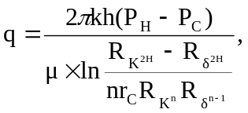 (4.1)
где k – коэффициент проницаемости пласта; h – толщина пласта, м;
Р_{К} и Р_{С} – соответственно давление на контуре кругового пласта и в скважинах;
μ - вязкость жидкости; R_{K} и R_{Б} – соответственно радиус контура питания и радиус батареи скважин; n – число скважин в батарее; r_{С} – радиус скважин.
Причём 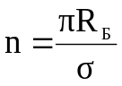. Здесь σ - половина расстояния между скважинами.
Формула справедлива в случае фильтрации однородной жидкости в однородном пласте постоянной толщины. Давление во всех скважинах одинаково и расстояния между скважинами в круговой батарее равны.
Принимая, что R_{K} >> R_{Б}, из (4.1) можно получить
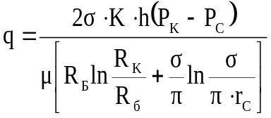 . (4.2)
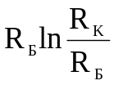 обозначим через R_{C} а 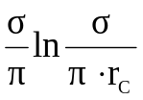- через R_{i}.
Таким образом, R_{C} является внешним, а R_{i} – внутренним сопротивлением скважины.
Проведя некоторые преобразования, получим формулу для суммарного дебита всех скважин Q, работающих в круговой батарее, т.е. дебит ряда:
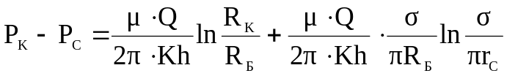 . (4.3)

Комплекс параметров 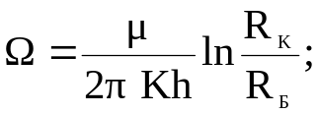 принято называть внешним сопротивлением ряда, а 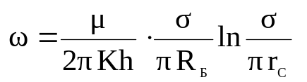 – внутренним сопротивлением призабойной зоны скважины.
С учётом принятых обозначений формула (4.3) запишется в виде
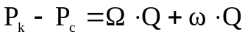.
Составляя систему уравнений и задаваясь значениями забойных давлений или отборов жидкости можно решить эту систему.

4.1 Расчет УРОВНЯ ДОБЫЧИ ЖИДКОСТИ И СРЕНЕГО ДЕБИТА
СКВАЖИН 1 ряда ДО ОТКЛЮЧЕНИЯ

Радиусы рядов, м: Радиус внешнего контура нефтеносности 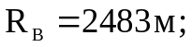 внутреннего 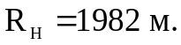 Расстояния между скважинами в рядах:
Средняя толщина пласта h = 11,35 м.
Среднее значение коэффициента проницаемости пласта: К = 0,3359 мкм²;
вязкость нефти μ_{н} = 6 мПа.с;
вязкость воды μ_{в} = 1,4 мПа.с;
давление на контуре питания Р_{к} = 18 МПа;
радиус скважин r_{сэ} = 0,10 м.
Все линейные размеры расчетной модели пласта определены при схематизации условий разработки залежи.
Решение
1. Составляем эквивалентную электрическую схему (рисунок 4.1 а-3 ).
2. Рассчитываем приведенный контур питания по формуле
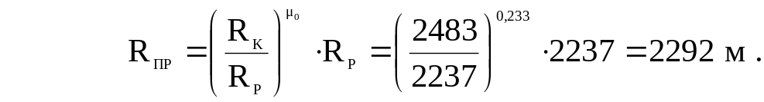
R_{р} - расчетный контур питания, определяемый по формуле
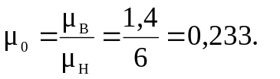
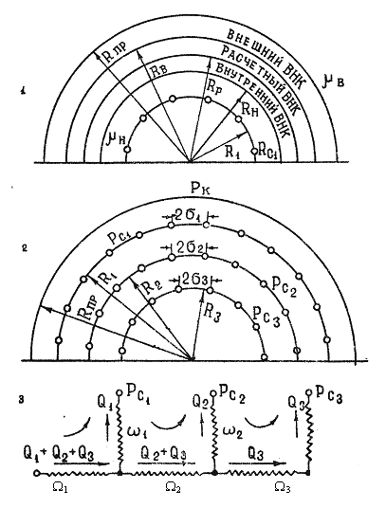
Рисунок 4.1. Расчетная схема круговой залежи
1. Схема расположения контуров нефтеносности. 2. Схема расположения скважин.
3. Эквивалентная схема фильтрационных сопротивлений

3. По эквивалентной электрической схеме, используя второй закон Кирхгофа, составляем систему уравнений:
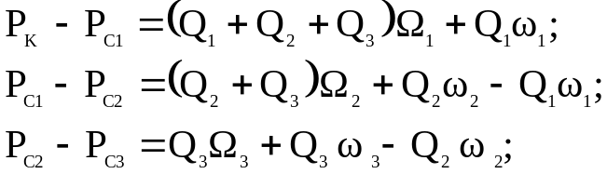 (1)
Q₁,Q₂,Q₃-дебиты соответствующих рядов. Значение давления в скважинах принимаем равным давлению насыщения нефти газом: 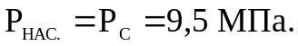
4. Рассчитываем внешнее и внутреннее сопротивления рядов скважин:

Перепишем уравнение (1) с учетом числовых значений давлений, количества скважин и сопротивлений:
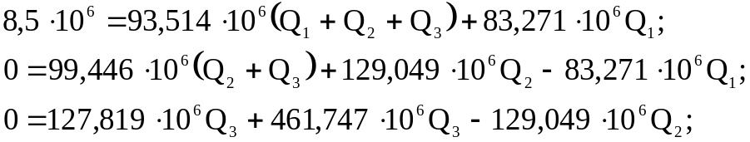
Решая систему уравнений получим дебиты рядов:
Q₁=0,03958902 м³/с=3420,5 м³/сут = 1248479 м³/год
Q₂=0,013172698 м³/с=1138 м³/сут = 415414 м³/год
Q₃=0,00288319 м³/с=249 м³/сут = 90924 м³/год
Дебиты скважин в рядах:
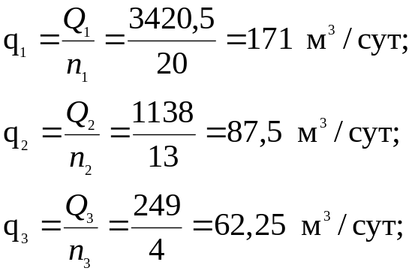
Суммарный суточный отбор жидкости из залежи составит:
Годовой отбор жидкости из залежи:
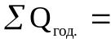

4.2 Расчет УРОВНЯ ДОБЫЧИ ЖИДКОСТИ И СРЕНЕГО ДЕБИТА
СКВАЖИН 2 ряда ПОСЛЕ ОТКЛЮЧЕНИЯ 1 РЯДА

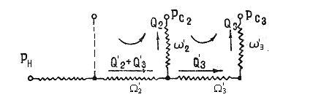
Рисунок 4.2. - Эквивалентная схема фильтрационных сопротивлений

1. По эквивалентной электрической схеме, используя второй закон Кирхгофа, составляем систему уравнений:
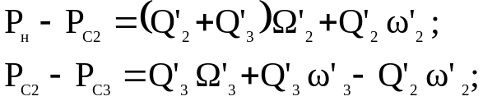 (1)
Q₁,Q₂,Q₃-дебиты соответствующих рядов. Значение давления в скважинах принимаем равным давлению насыщения нефти газом:
2. Рассчитываем внешнее и внутреннее сопротивления рядов скважин:
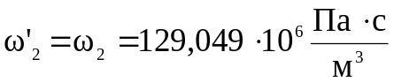
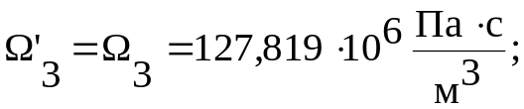
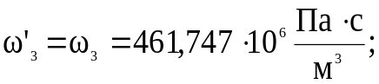
Перепишем уравнение (1) с учетом числовых значений давлений, количества скважин и сопротивлений:
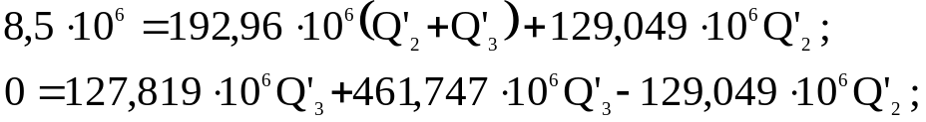
Решая систему уравнений получим дебиты рядов:
Q’₂=0,023335897 м³/с=2016 м³/сут =735921 м³/год
Q’₃=0,005107951 м³/с=441,33 м³/сут = 161084 м³/год
Дебиты скважин в рядах:
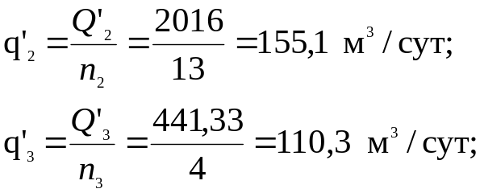
Суммарный суточный отбор жидкости из залежи составит:
Годовой отбор жидкости из залежи:

4.3 Расчет УРОВНЯ ДОБЫЧИ ЖИДКОСТИ И СРЕНЕГО ДЕБИТА
СКВАЖИН 3 ряда ПОСЛЕ ОТКЛЮЧЕНИЯ 2 РЯДА

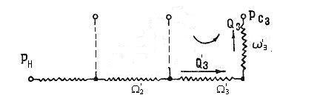
Рисунок 4.3. - Эквивалентная схема фильтрационных сопротивлений

1. По эквивалентной электрической схеме, используя второй закон Кирхгофа, составляем систему уравнений:
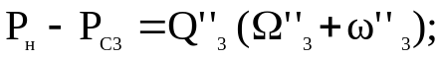 (1)
Q₃-дебит соответствующего ряда. Значение давления в скважинах принимаем равным давлению насыщения нефти газом:
2. Рассчитываем внешнее и внутреннее сопротивления рядов скважин:
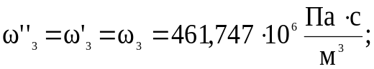
Перепишем уравнение (1) с учетом числовых значений давлений, количества скважин и сопротивлений:
Решая систему уравнений получим дебиты рядов:
Q’’₃=0,010862258=938,5 м³/сут = 342552 м³/год
Дебиты скважин в рядах:
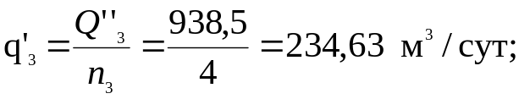
Суммарный суточный отбор жидкости из залежи составит:
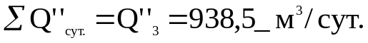
Годовой отбор жидкости из залежи:

5 РАСЧЕТ ПРОЦЕССА ОБВОДНЕНИЯ НЕФТЯНОЙ ЗАЛЕЖИ
И ПРОГНОЗИРОВАНИЕ ПОКАЗАТЕЛЕЙ РАЗРАБОТКИ

5.1 Расчет долей нефти в добываемой жидкости

Пусть круговая залежь эксплуатируется рядом добывающих скважин, параллельным контуру питания. Расстояние от контура питания до галереи R, на контуре питания поддерживается давление Рк, а на галерее - Р_{Г}, вязкости нефти и воды соответственно обозначим через μ_{Н} и μ_{В}.
Наличие в пласте прослоев различной проницаемости приводит к тому, что прорыв воды в эксплуатационные ряды в первую очередь происходит по более проницаемым прослоям. По малопроницаемым прослоям наблюдается отсутствие фронта вытеснения, выработка запасов нефти из этих зон сопровождается добычей большого количества воды.
Формула для определения доли нефти в продукции галереи имеет вид:
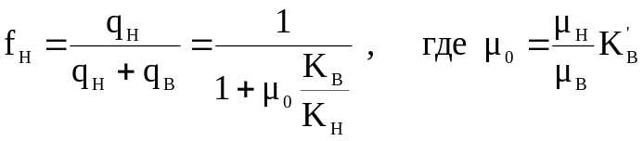.
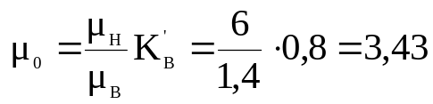
Величины К_{В} и К_{Н} при заданных значениях K_{m} и а = 0 вычисляются по формулам
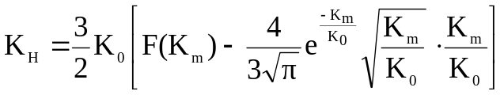;
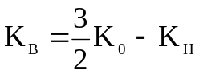.

Результаты расчетов представлены в таблице 5.1

5.2 Расчёт безразмерного времени как функции K_{m}

Для дальнейших расчётов необходимо знать зависимость f_{H} от времени разработки. Это легко сделать путём введения безразмерного времени τ, которое представляет собой отношение суммарного количества отобранной из пласта жидкости к активным запасам нефти V_{АКТ}.
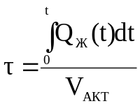 .
Для круговой залежи активные запасы нефти подсчитывают по формуле
,
где R_{i}, h – соответственно радиус i-ой батареи и толщина залежи; m и S_{HH} – соответственно пористость и начальная нефтенасыщенность пласта; К_{ВЫТ} – коэффициент вытеснения нефти из пласта выбранным вытесняющим агентом; К_{СЕТ} – коэффициент сетки скважин.
Для расчёта безразмерного времени как функции К_{m} предложено несколько формул, в том числе:
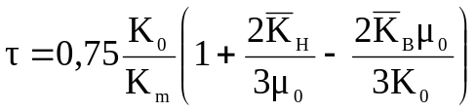,
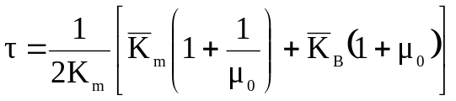.
При небольших значениях μ₀ можно пользоваться более простой формулой, имеющей вид
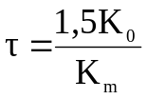.
Безразмерное время, как видно из приведённых формул, также зависит от параметра K_{m}. Исключая этот параметр, можно получить зависимость f_{H} от τ. График зависимости f_{H} от безразмерного времени τ приводиться на рисунке 5.1.
Графики зависимостей f_{H} от τ позволяют определить доли нефти в продукции галереи для любого значения безразмерного времени.
Результаты расчетов безразмерного времени как функции К_{m} представлены в таблице 5.1.
Таблица 5.1
Результаты расчетов безразмерного времени и доли нефти в добываемой жидкости как функции К_{m}
Середины интерва-лов (K_{i}), мкм² | F(K_{m}) | K_{н} | К_{в} | f_{н} | τ
0,05 | 0,0671 | 0,0012 | 0,3347 | 0,0011 | 6,7180
0,15 | 0,2810 | 0,0235 | 0,3124 | 0,0215 | 2,2393
0,25 | 0,4756 | 0,0622 | 0,2737 | 0,0621 | 1,3436
0,35 | 0,6273 | 0,1073 | 0,2286 | 0,1204 | 0,9597
0,45 | 0,7394 | 0,1519 | 0,1840 | 0,1940 | 0,7464
0,55 | 0,8219 | 0,1927 | 0,1432 | 0,2818 | 0,6107
0,65 | 0,8783 | 0,2265 | 0,1094 | 0,3764 | 0,5168
0,75 | 0,9178 | 0,2539 | 0,0820 | 0,4746 | 0,4479
0,65 | 0,9448 | 0,2754 | 0,0605 | 0,5704 | 0,3952
0,95 | 0,9666 | 0,2930 | 0,0429 | 0,6655 | 0,3536
1,05 | 0,9775 | 0,3048 | 0,0311 | 0,7406 | 0,3199
1,15 | 0,9850 | 0,3136 | 0,0223 | 0,8036 | 0,2921
1,25 | 0,9900 | 0,3200 | 0,0159 | 0,8544 | 0,2687
1,35 | 0,9933 | 0,3247 | 0,0112 | 0,8938 | 0,2488
1,45 | 0,9956 | 0,3280 | 0,0079 | 0,9237 | 0,2317
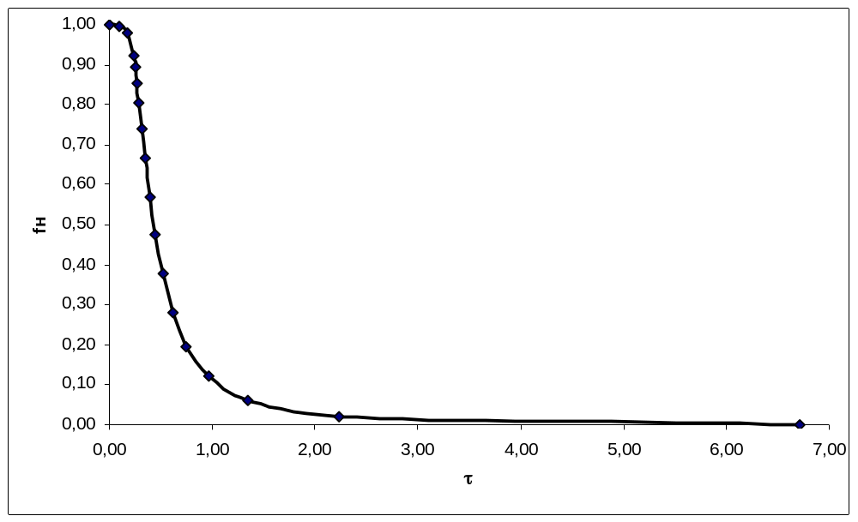
Рисунок 5.1. График зависимости f_{H} от безразмерного времени τ для фиксированных значений μ₀ и К₀
5.3 Расчёт безразмерного времени как функции времени в
годах при одновременной работе нескольких рядов
скважин

Введём следующие обозначения:
- V₁, V₂, V₃ – активные запасы нефти, заключённые в I, II и III зонах;
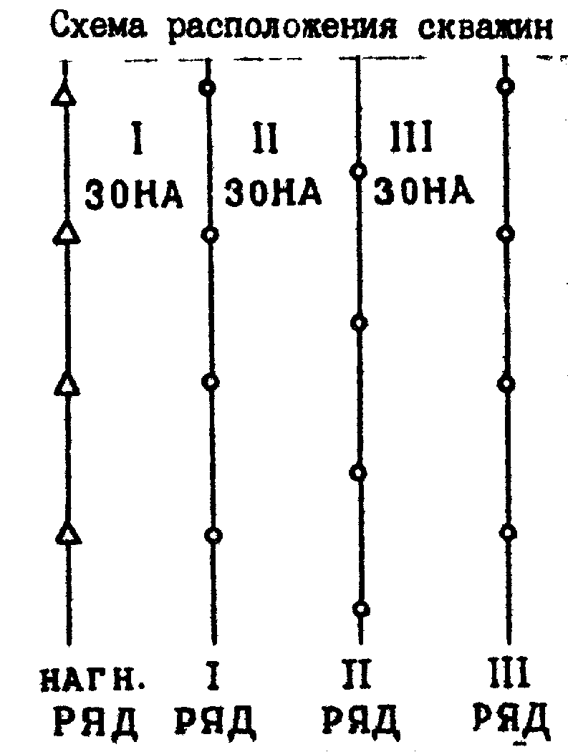
Рисунок 5.2 Схема расположения скважин
- 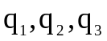- дебиты жидкости первого, второго и третьего рядов скважин; f_{H1}, f_{H2}, f_{H3} – содержание нефти в продукции соответствующего ряда.
Активные запасы нефти первой зоны отбираются всеми тремя рядами скважин пропорционально их дебитам. Активные запасы нефти второй зоны отбираются вторыми и третьими рядами, а третьей зоны – только третьим рядом. Исходя из этого, можно записать формулы для расчёта активных запасов для каждого ряда.
Для первого ряда:
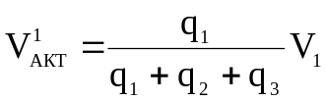. (5.1)
Для второго ряда:
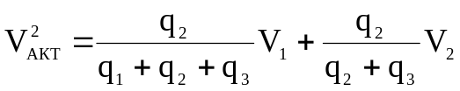. (5.2)
Для третьего ряда:
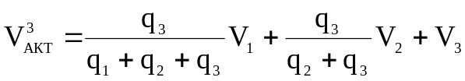. (5.3)
Тогда формулы для расчёта безразмерного времени для рядов скважин при постоянстве отборов жидкости запишутся для первого ряда:
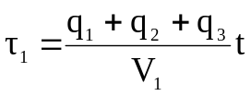 . (5.4)
Для второго ряда:
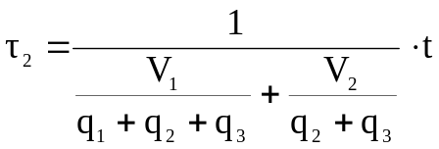. (5.5)
Для третьего ряда:
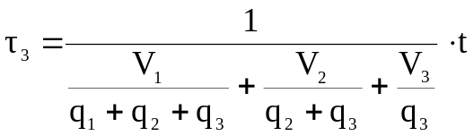. (5.6)
Задаваясь различными значениями t, по формулам (5.4), (5.5), (5.6) подсчитаем τ₁, τ₂, τ₃, затем по их значения по графикам определим соответственно f_{H1}, f_{H2}, f_{H3}. Далее, складывая произведения f_{н}×q по каждому ряду, подсчитаем добычу нефти по всей залежи при сохранении постоянного отбора жидкости (q₁+q₂+q₃).
Формулы (5.4), (5.5) и (5.6) позволяют определить безразмерное время до отключения первого ряда скважин. Если с целью уменьшения суммарной добычи воды производится отключение рядов скважин, то эти формулы требуют уточнения.
На основании гидродинамических расчётов при моделировании определяем добычу жидкости из II и III рядов после отключения I ряда. Обозначим эти дебиты через 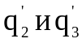.
Аналогичным путём определяем дебит третьего ряда 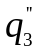 после отключения второго ряда.
Путём учёта перераспределения активных запасов нефти и изменений дебитов рядов в общей формуле τ получим формулы для расчёта безразмерного времени после отключения рядов скважин.
После отключения I ряда:
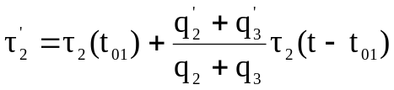, (5.7)
где t₀₁ – время работы первого ряда до его отключения.
По формуле (5.7) расчёты ведутся до тех пор, пока содержание нефти в продукции второго ряда не достигнет того значения, при котором был отключён первый ряд. В дальнейшем расчёты ведутся по формуле
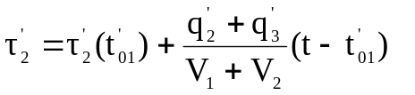,
где 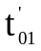 - время, в течение которого доля нефти f_{H2} во втором ряду становится равной доли нефти в первом ряду к моменту его отключения.
Для III ряда после отключения первого ряда:
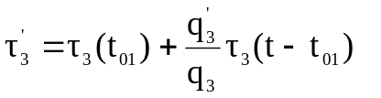;
после отключения второго ряда:
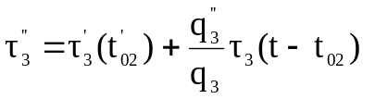,
где t₀₂ – время работы второго ряда до его отключения.

5.4 РАСЧЕТ ПРОЦЕССА ОБВОДНЕНИЯ РЯДОВ СКВАЖИН И ЗАЛЕЖИ

Расчеты проводятся в табличном виде и результаты расчетов процесса обводнения рядов скважин и залежи приведены в таблицах 5.2, 5.3, 5.4, 5.5.
Активные запасы нефти во внешней области и между рядами скважин
V_{гз}= V_{ннпесч}⋅ m⋅S_{нн}=173574000⋅0,22⋅0,85=32.458.338 м³ (всей залежи)
Во внешней области:
V_{1акт}=π(R²_{пр}-R²₁)⋅h_{ср}⋅m⋅S_{нн}⋅k_{выт}⋅k_{сет}=3,14⋅(2292²-1578²)⋅11,35⋅0,22⋅0,85⋅0,69⋅0,95=
=12071160 м³
V_{1гз}=V_{1акт} /k_{выт}⋅k_{сет}=12071160 /(0,69⋅0,95)=18415194 м³
Между 1 и 2 рядом:
V_{2акт}=π(R₁²-R₂²)h_{ср}⋅m⋅S_{нн}⋅k_{выт}⋅k_{сет}=3,14⋅(1578²-1061²)⋅11,35⋅0,22⋅0,85⋅0,69⋅
0,95=5960322 м³
V_{гз2}= V_{2акт}/ k_{выт}⋅k_{сет} =5968592/(0,69⋅0,95) =9092788 м³
Между 2 и 3 рядом:
V_{3акт}=π(R₂²-R₃²)h_{ср}⋅m⋅S_{нн}⋅k_{выт}⋅k_{сет}=3,14⋅(1061²-637²)⋅11,35⋅0,22⋅0,85⋅0,69⋅0,95=
=3142177 м³
V_{гз2}= V_{2акт}/ k_{выт}⋅k_{сет} =3142177/(0,69⋅0,95)=4793558 м³

Данные расчётов добычи нефти и воды по годам разработки
- обводнённость продукции залежи:
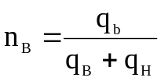;
- нефтеотдача пласта:
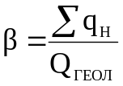,
где 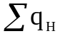 - нарастающая добыча нефти; 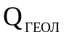 - начальные геологические запасы нефти;
- водный фактор:
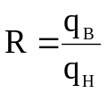 ;
- суммарный водный фактор
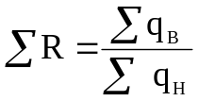.
Месторождение вводиться в разработку в течении 4-х лет. Срок разработки залежи будет определяться годом, в конце которого достигается определённое значение обводненности продукции.
Основные графики разработки нефтяной залежи показаны на рисунке 5.3.

ЛИТЕРАТУРА

1 Кабиров М.М., Шамаев Г.А. Решение задач при проектировании разработки нефтяных месторождений: Учеб. пособие. – Уфа: Изд-во УГНТУ, 2003. - 124 с.

